レビュー記事
【DeepLによる機械翻訳】
原文はこちら： https://www.hilarispublisher.com/abstract/determination-of-the-effectiveness-of-chlorine-dioxide-in-the-treatment-of-covid-19-67319.html

第15巻：S2、2021年
Journal of Molecular and Genetic
医学

COVID19治療における二酸化塩素の有効性の判定

Insignares-Carrione Eduardo1*、Bolano Gómez Blanca2、Andrade Yohanny3、Callisperis Patricia4、Suxo Ana Maria5、Arturo Bernardo Ajata San Martín6、Camila Ostria Gonzales7
1LVWG Global Research Director, Liechtensteiner Verein für Wissenschaft und Gesundheit, Liechtenstein, Switzerland (https://orcid.org/0000-0001-9337-0884)
2コロンビア、ジェネシス財団、研究部門ディレクター
3生命倫理医学専門家、がん緩和ケア専門家、スペイン
4ボリビア、ラパス、スペインの南診療所整形外科・外傷学専門医の院長
5MSc、トレーニング・リサーチセンター-ボリビア・トゥデイ協会、疫学者、サウス・クリニック、ラパス、ボリビア、スペイン
6Internal Medicine specialist, C Sorata 1146 V Victory, La Paz, Bolivia, Spain
7ラパス（ボリビア、スペイン） (linkedin.com/in/camila-ostria-gonzales-96bb0514a)

アブストラクト
はじめにこのレビューの目的は、COVID 19 の治療における経口二酸化塩素の有効性を判断することである。
方法。ウイルスに対する二酸化塩素の作用機序、水溶性二酸化塩素の経口摂取とその毒性に関する研究をレビューし、COVID19感染が活発な患者20名の治療に水溶性二酸化塩素の経口摂取を使用し、二酸化塩素を投与していない対照群20名と比較する準実験的な調査を行った。
結果。実験群と対照群の効果を比較するために、一般症状については比率とその信頼区間の比較検定を行い、VASとLikert基準についてはWilcoxon-Mann-Whitney検定（α：95％）を用いたペア検定を行った 。症状発現後7日目に実験群と対照群を比較したところ、発熱（p：0000）、咳（p：0.0000）、悪寒（p：0.0000）、呼吸困難（p：0.0006）の各症状において、実験群は対照群に対して有意な差が認められた。対照群と実験群で痛みの視覚的アナログ比較を行ったところ、尺度を構成するすべての項目で、対照群に比べて実験群では有意に減少したことがわかった（p：0.0000；p：00017）。実証後14日目には、その差はさらに大きくなりました（p:0.000 ; p:0.0043）。実験室で両群（対照群と実験群）を評価したところ、7日目のパラメータPC Reactive（p：0.0001）とDH Lactate（0.0036）の値に差があり、実験群の方がスコアが高かった；7日目のDimero-D（p：0.0194）と14日目のDimero-D（p：0.0029）、すべてのパラメータに差が見られた。以上の結果（p＜0.05）から、二酸化塩素はCOVID19の治療に有効であるとの仮説が実証されました。
結論二酸化塩素はCOVID19の治療に有効であり、それを達成するために作用する作用機序をこの作品で提案しています。我々は、より多くの研究を行うことを推奨する。二重盲検法を実施し、近い将来、疫学的に影響のある病態における二酸化塩素の毒物学的安全性と治療効果の研究を掘り下げることをお勧めします。
キーワードSARS-CoV-2 - COVID19 - 有効性 - 二酸化塩素。

はじめに
2019年12月、中国の武漢で新たな呼吸器疾患が発生しました。この感染源は、過去に2002年から2004年にかけて重症急性呼吸器症候群（SARS）、2012年に中東呼吸器症候群（MERS）の発生原因となった他のコロナウイルスに関連する、新しいコロナウイルスであることが確認されました（National Institutes of Health , 2020）。このウイルスは「重症急性呼吸器症候群コロナウイルス2」（SARS-CoV-2）と呼ばれ、このウイルスに感染することで生じる病気は「COVID-19」と呼ばれていました。2020年3月11日、世界保健機関（WHO）は「COVID-19」をパンデミックと宣言しました。
コロナウイルスは、エンベロープ型のRNAウイルスの一群であり、その損傷は

*通信のためのアドレス。Dr. Eduardo Insignares-Carrione, LVWG Global Research Director, Liechtensteiner Verein für Wissenschaft und Gesundheit, Switzerland-Liechtenstein; E-mail: eduardoinsignarescarrione@gmail.com/ eic@lvwg.org
Copyright: © 2021 Insignares - Carrione, et al. This is an open-access article distributed under the terms of Creative Commons Attribution License, which ...
多臓器に感染します。SARS-CoV-2ウイルスは，他のコロナウイルスと同様，表面に糖タンパク質のスパイクを持つ球状の粒子である。コロナウイルスは、スパイクのうち「受容体結合ドメイン」と呼ばれる領域が、ヒト細胞のアンジオテンシン変換酵素2（hACE2）と結合することで、宿主細胞に侵入する。その後、ウイルスの膜は宿主細胞の膜と融合し、ウイルスのゲノムが宿主細胞に侵入する。
二酸化塩素(ClO2)は、COVID-19との戦いにおける潜在的な薬剤として提案されており、COVID-19に対するClO2の治療能力を調べるための3つの臨床試験が提案されています。しかし、この薬剤はあまり知られておらず、理解されておらず、医学界では次亜塩素酸ナトリウムとの混同により悪者扱いされていると推測されます。そこで、本研究では、COVID-19における塩素の二酸化物の経口使用の有効性を検証することを目的とし、ClO2の歴史、その安全性、さらにはCOVID-19の治療効果について深く検討しました。
二酸化塩素の毒性プロファイルとCOVID-19対策への応用の可能性について。この研究の目的は、二酸化塩素がcovid19[1-65]の管理に有効かどうかを判断することです。

文献調査

二酸化塩素（ClO）の物理的・化学的特性

は、原著者と出典が明記されている場合に限り、いかなる媒体においても無制限の使用、配布、複製が認められています。
2

二酸化塩素の

Received 22 February 2021; Accepted 01 March 2021; Published 08 March 2021 二酸化塩素（_{ClO2}）は、標準的な条件下では気体であり、モル
イスン：1747-0862
オープンアクセス

の質量が67.45g/molである。一般的に、_{ClO2}ガスは、NaClO2（亜塩素酸ナトリウム）とCl2、NaClO2とHOCl、NaClO2とHClやH3PO₄などの酸との反応から合成することができます。水に溶けやすく、溶解度は3g / 100 mL https://www.vyphidroasesores.com/。
二酸化塩素の反応性は、その構造と結合に関係している。二酸化塩素は曲がった対称性のある三原子分子（C2v点群）で、Cl-O結合の長さは147.3ピコメートル、結合角は117.6度である（図1A）。ClO2は19個の奇数個の電子を持っているため、常磁性ラジカルである。二酸化塩素の電子構造は、可能性のある構造dとLewisitのどれもがあまり満足できるものではないため、長い間、化学者を悩ませてきた[1-10]。
分子軌道理論では、1つの電子が最も高い非占有分子軌道であるp*軌道を占有していることが明らかになっており、これによりこの分子はフリーラジカルとなり、その反応性を説明することができます。図1Bには、_{ClO2}の2つの共鳴構造が示されている。_{ClO2}ラジカルの共鳴構造は、中心のCl原子とO原子の間の二重結合と、もう一方のCl-O結合の3電子結合との組み合わせによる単結合の形態を示している。不対電子は2つの異なる共鳴構造内の3つの原子の間で共有されている。1つの電子の密度のほとんどは、1つまたはもう1つのO原子にあります。このユニークな配置により、ClO2は1つの不対電子と2つの反応中心（OとCl）を得て反応する。
二酸化塩素が水に溶けた場合、そのほとんどは加水分解されずに溶存ガスとして溶液中に残る。他の部分は加水分解して、亜塩素酸イオン（ClO2-）と塩素酸イオン（ClO3-）の両方を形成する。二酸化塩素の水への溶解度は、海抜25℃では3g/L（≒3000ppm）に近い。その溶解度は温度が低いほど大きくなる。そのため、濃度が3g/L以上の場合は、5℃近い温度で保管するのが一般的です。純水に溶かして密閉し、光の当たらない低温の場所に置いておくと、ゆっくりと塩素と酸素に分解されていくが、非常に安定している。塩素はその分解を触媒する。
生体内では、_{ClO2は}酸化作用を利用した抗ウイルス剤や微生物剤として重要な役割を果たすと期待されています。
二酸化塩素の治療効果は、そのpHに対する選択性によってもたらされる。これは、この分子が他の酸と接触すると解離して酸素を放出することを意味する。二酸化塩素が反応すると、塩化ナトリウム（一般的な塩）になると同時に酸素が放出され、pHが酸性の病原体（有害な細菌）を酸化（燃焼）させ、アルカリ性の酸化物（「灰」）に変えます。そのため、二酸化塩素が解離すると、赤血球と同じ原理（ボーア効果と呼ばれる）で血液中に酸素が放出され、酸性を選択するようになるのである。血液と同じように、二酸化塩素は、乳酸や病原体の酸に遭遇すると酸素を放出する。ClO2はサイズ選択性のある抗菌剤です。
多細胞組織は、この電荷を散逸させる能力を持っており、同じように影響を受けることはない。二酸化塩素は、オゾンに次いで強力な殺菌剤として知られていますが、オゾンにはないバイオフィルムに浸透して除去する能力があるため、治療用としての使用に適しています。二酸化塩素を治療目的で使用する際の大きな利点は、二酸化塩素に対する細菌の耐性がないことです。防腐剤という点ではオゾンの方が優れていますが、酸化電位が2.07と高く、半減期が25℃、pH値7.0でわずか15分と短いため、生体内での治療にはあまり効果がありません[11-20]。

二酸化塩素の抗ウイルス効果 _{ClO2}の抗ウイルス作用のメカニズム
_{ClO2は}、その酸化化学作用によって抗ウイルス活性を示す。ウイルスは、外殻やシェルと内側の核酸コアから構成されています。ウイルスのエンベロープは、タンパク質、脂質二重層、多糖類などで構成され、エンベロープは、選択的結合や受容体細胞の認識を提供することに加えて、核酸コアを保護しています。ウイルスのエンベロープや核酸核を変化させたり変更したりすると、ウイルスの感染様式が崩れる。
SARS-CoV-2の場合は、糖鎖のエンベロープがそれを包み込み
がさらに保護しているため、他のウイルスよりも攻撃されにくくなっています。スパイクルタンパク質の表面全体の約70％は糖鎖で覆われている。SARS-CoV-2の場合、糖鎖は2倍必須である。SARS-CoV-2の場合、糖鎖は2倍重要である。まず、糖鎖は、感染を開始するプロセスである、私たちの細胞上のACE2受容体との適合を可能にする構造でスパイクルを安定させるからである。表面からいくつかの糖鎖を取り除くことで、スピキュールタンパク質は不安定になり、さらに、これらの受容体との結合が弱くなる。
著者の一人(B.Bolano)は、世界中で何百人もの医師が症例を報告しているcovid19後症候群の改善を説明する可能性として、Cl02がインフラマソーム、あるいはNETosisのレベルで作用している可能性に注目し、covid後症候群の研究を進めています。これらの知見と_{ClO2}の抗炎症作用のメカニズムとの関連性や根拠については、現時点では不明です。
作用機序をより深く追求するために、SARS-CoV-2の細胞内での作用、hACE2との相互作用、そして、作用場所を立体的に表現している発表論文（pubmed、google scholarなどの検索エンジン）を選びました。 特に、作用場所を立体的に表現するために、拡張現実ソフトChimeraX（UCSF）を用いて、スピキュラータンパク質やhACE2受容体を操作している動画など、拡張現実動画やシリコンを用いたシミュレーション動画を調査しました。
同様に、ウイルスのスパイクの構造を見直し、テキサス大学のDaniel Wrapp氏とJason S. McLellan氏の研究を参考にしました。
SARS-CoV-2ベタコロナウイルスのスピキュラーS糖タンパク質の3次元画像が、電子顕微鏡で記録的な速さで見られた。3.5Åの分解能を持つこの画像のおかげで、このSタンパク質は、SARS-CoVコロナウイルスのものよりも高い親和性で、ヒト細胞のhACE2タンパク質に結合することが確認された。プロテインSは、私たちを免疫する抗体の標的である。その立体構造から、SARS-CoVに対して発表されたモノクローナル抗体がSARS-CoV-2に有効でない理由を理解することができる。
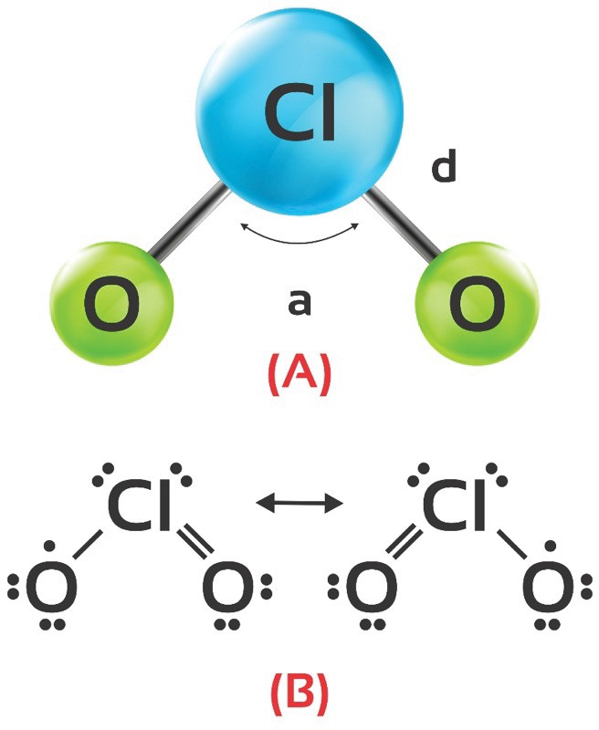

図1：（A）.点群(C2v)を持つClO2分子の幾何学的構造。結合角aは117.6O、結合長dは147.3pm。(B).ClO2の2つの共鳴構造が図示されており、酸素原子を中心とする不対電子が3つの原子の間で共有されていることがわかる。

これらの情報をもとに、日本の筑波大学の分子生物学博士と一緒に、二酸化塩素がSARS-CoV-2にどのように作用するかという仮説を構築するための研究を行いました（Insignares - Carrione et al , 2020）。その結果、その構造と感染メカニズムには優れた相関関係があることや、コヴィド19の治療に有望な物質や薬剤の作用部位を決定することなどがわかりましたが、しかし、実験したどの薬剤でもその迅速な制御には期待した結果が得られていません。バイオインフォマティクスとは、生物学的データを用いて、核酸やタンパク質の進化、構造、機能、制御など、幅広いスケールの生物学的問題を計算機的手法を用いて研究するツールです。日本での研究では、インシリコ解析を行っています。インシリコ解析とは、細胞内や分子内プロセスのダイナミクスに関する情報を提供するだけでなく、最終的には分子間の相互作用から生物学的挙動を予測することができる、包括的な定量的アプローチです。これは、二酸化塩素のスパイクとSARS-CoV-2のRNAに対する作用メカニズムを理解するために、保存ドメイン、構造、機能、生化学的特性に着目することで行われた。これは、細胞内および分子内プロセスのダイナミクスに関する情報を提供するだけでなく、最終的には分子間の相互作用から生物学的挙動を予測することができる完全な定量的アプローチである。これは、二酸化塩素のスパイクとSARS-CoV-2 RNAに対する作用のメカニズムを理解するために、保存されたドメイン、構造、機能、生化学的特性に着目することで行われました。これは、細胞内および分子内プロセスのダイナミクスに関する情報を提供するだけでなく、最終的には分子間の相互作用から生物学的挙動を予測することができる完全な定量的アプローチです。今回の研究では、二酸化塩素がスパイクとSARS-CoV-2 RNAに作用するメカニズムを理解するために、保存されたドメイン、構造、機能、生化学的特性に着目してこれを行った（図2）。
このような解析は、RNAの複製に関する情報を提供するだけでなく、スパイクとhACE2受容体の相互関係のダイナミクスをシミュレートすることができます。調査は、ウイルスRNAのヌクレオチド配列から始まり、オープンリーディングフレーム（ORF）が決定されました。これを解析すると、グアニンが酸化されて8-オキソグアニンになっていることがわかりました。他の塩基は修飾されていなかった。二酸化塩素によって酸化されたアミノ酸は、ヘリックス、S1、S2、RBD、hACE2に位置するスパイクに見られ、二酸化塩素によって達成された臨床的改善のほぼ即効性を説明することができる（Insignares - Carrione et al, 2020）。
チオール類に属するシステインは、他の4つのアミノ酸に比べてすべての微生物系との反応性が50倍にも達するアミノ酸であり、二酸化塩素に対する抵抗力を生み出すことは不可能である。
著者らが提案した仮説（Insignares - Carrione, 2020）は、SARS-CoV-2における二酸化塩素の抗ウイルス効果の原因は、少なくとも5つのアミノ酸（システイン、トリプトファン、チロシン、プロリン、ヒドロキシプロリン）に対する作用で説明できるというものである。

薬物動態
_{ClO2}の薬物動態は暴露経路によって異なります。Scatinaら（1984）は、ラットの背中に塗布したClO2製剤の経皮吸収を調べました。血漿中のClの最大吸収は72時間後に観察され、血漿中濃度は69.4mcg%Clに達した。吸収半減期は22.1時間と計算され、速度定数は0, 0314 h-1に相当した（図3）。
FridylandとKagan(1971)は、所定の濃度のClO2を含んだ水で口腔内を洗浄し、洗浄液中のClO2の残留濃度を測定することにより、被験者の口腔内におけるClO2の吸収度合いを測定しました。その結果、最大で30％のClO2が吸収されることがわかりました。

安全性 / 毒性
ClO2の安全性／毒性は、投与経路（吸入、局所、経口など）、分子の状態（ガス状、水状など）、濃度（通常、水状の場合はmg / Lまたはppm、ガス状の場合はppmまたはmg / m3で測定）、投与期間など、いくつかの変数に依存します。
の曝露を行います。ClO2ガスは、水性のClO2よりもはるかに低い濃度で毒性を示します。また、毒性は暴露時間が長くなるほど高くなります。水性のClO2の方が毒性が低いという事実は、この分子を自治体の飲料水の安全な殺菌剤として、使用地点での飲料水の殺菌剤として、食品の殺菌剤として、その他の用途に使用することを可能にしています（図4）。
以下は、_{ClO2}の安全性と毒性を調べた研究のレビューです。

水に可溶化した_{ClO2}
In vitro試験
Noszticziusら（2013）は、_{ClO2の}微生物と人間や動物への影響の違いを調べました。彼らは、タンパク質膜を用いた灌流試験を行い、_{ClO2}にさらされる生物の大きさが酸化剤の効果に影響することを発見しました。彼らは、低濃度の_{ClO2}がミクロンサイズの生物を素早く死滅させる一方で、人間のような大きな生物にはほとんど害を与えないことを報告しました。著者らは、この差異効果の理由を次のように示唆しています。(1)_{ClO2}が大型生物の組織に深く浸透しないこと、(2)大型生物が循環していることで抗酸化物質が常に供給され、その影響から保護されること。_{ClO2の酸化}剤。
In vitroの研究では、赤血球中のグルタチオン濃度がほぼ完全に枯渇しない限り、メトヘモグロビンは生成されないことがわかった（Heffernanら、1979a）。
In vivo 動物実験
Danielら（1990）は、ラットを0、25、50、100、200mg/リットルのClO2濃度に90日間暴露しました。これは、雄で11.5mg/kg/day、雌で14.9mg/kg/dayの投与量に相当する。曝露による死亡例は報告されていない。
Abdel-Rahmanら（1982b）は、単回強制経口投与後の雌ラットのLD50は340～468mg / kg、雄ラットのLD50は292～424mg / kgと報告している。ラットにおけるLD50の追加報告としては、94mg / kg（WHO, 2002）、140mg / kg（Musil et al, 1963）、292ppm（National Institute for Occupational Safety and Health, 2014）、> 5,000mg / kg（US Environmental Protection Agency, 2008）がある。マウスのLD50は> 10,000 mg / kgと報告されています（Shi et al.1999）。
2020年にケレタロ大学（メキシコ）で行われた研究で、研究者たちは、ClO2が脊椎動物モデルのウイルス量とウイルス誘発性死亡率を減少させるという仮説に挑戦しました。これを行うために、彼らは

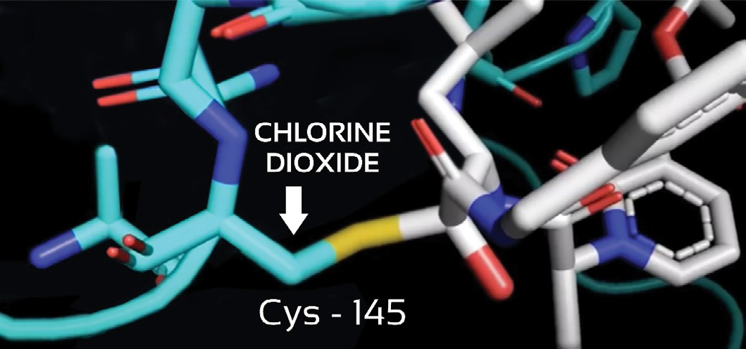
図2：_{ClO2}の作用部位の一つであるスパイクの構造におけるアミノ酸（システイン）の位置。
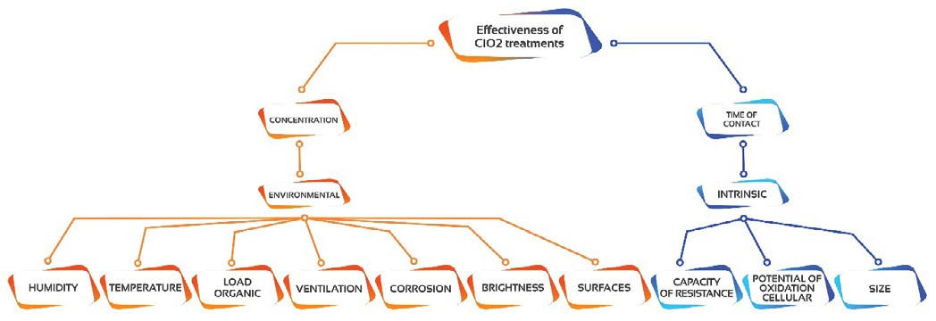
図3：濃度と接触時間による二酸化塩素処理の効果。

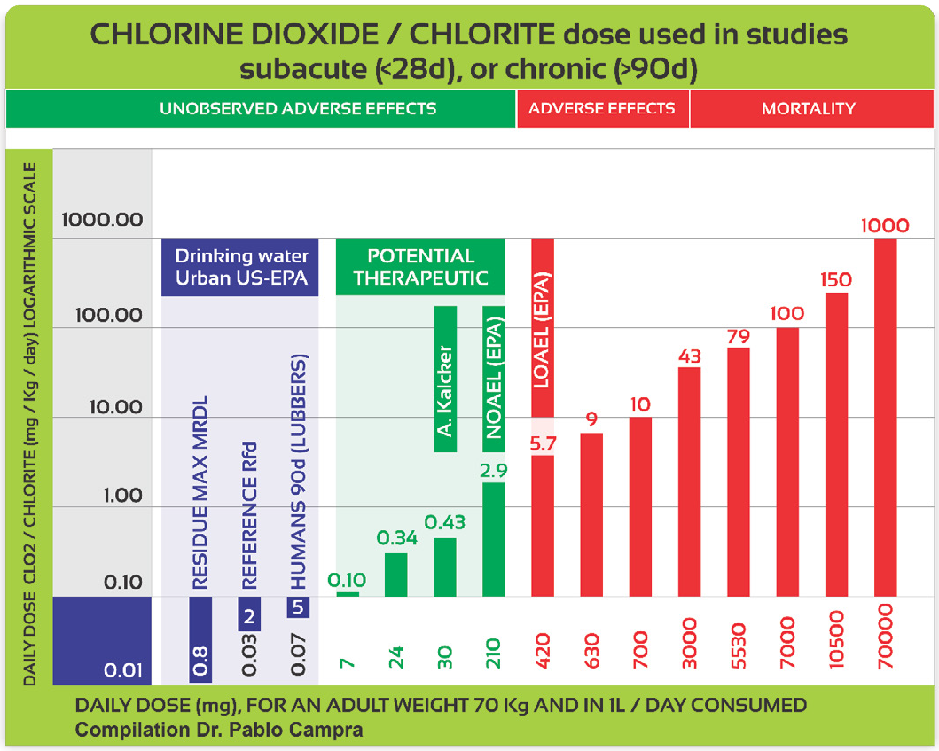
図4：二酸化塩素／亜塩素酸塩の全身毒性の実験レベルのレビュー。青は飲料水の消毒に関する基準値（US-EPA）、緑は毒性ゼロで治療効果の証拠があるレベル（文献A KalckerおよびE. Insignares Carrione）、赤は動物およびヒトを対象としたさまざまなin vivo研究で報告された毒性検出の最小レベル。

マサチューセッツ州およびコネチカット州産の弱毒化鳥類コロナウイルス（IBV）株の培地に104 EID50 / mLを接種した10日齢のニワトリ胚のウイルス量、ウイルスによる病変、死亡率を調べました。ClO2処理はIBVの感染に著しい影響を与えた。具体的には、ClO2処理を行った感染胚では、ウイルス力価が2.4倍に低下し、死亡率は半分に減少しました。この感染症は、処理の有無にかかわらず、発生異常を引き起こした。IBV感染に典型的な病変は、接種したすべての胚で観察されましたが、ClO2で処理した胚では重症度が有意に低い傾向が見られました。この研究では、今回使用した用量のClO2による毒性を示す肉眼的、顕微鏡的な証拠は見つからなかった。本研究は、ClO2が鳥類コロナウイルス感染症の治療および影響を緩和する安全で実行可能な方法である可能性があると結論づけており、他の生物においても同様の効果が観察される可能性を提起しています。(Xóchitl Zambrano-Estrada et al, 2020）としています。)
水溶性の二酸化塩素（CDS）をヒトと

動物研究
オハイオ州立大学医学部のLubbersら(1982, 1984a)による研究では、ClO2の飲用による短期毒性を評価しました。最初の研究（Lubbersら、1982年）では、健康な成人男性10人のグループが、徐々に増加するClO2を1,000ml（500mlを2回に分けて、4時間間隔で）飲みました。この研究では、被験者が0.1、1.0、5.0、10.0、18.0、24.0mg/LのClO2溶液を飲むという、それぞれ3日間の6つのシーケンスが行われました。(0.34 mg / kg、基準体重を70 kgとする)。2番目の研究(Lubbersら、1984a)では、10人の成人男性のグループが、0または5mg / LのClO2を含む蒸留水500ml(0.04mg / kg-day、基準体重70kgと仮定)を12週間摂取した。
歯根膜幹細胞（PLDSCs）の生存率に関して、高純度二酸化塩素と他の2つの灌注剤を比較検討した結果、細胞生存率の実験では、微生物を死滅させるために使用される濃度において、ClO2を適用してもPLDSCsの生存率の著しい低下をもたらさないことが示された。対照的に、従来の潅水剤であるH2O2とCHXは、PDLSCに対して非常に毒性が強い。PLDSC培養物の老化（継代3と7）には特徴がある
は、増加した間葉系幹細胞マーカーの発現が減少するため、これらの薬剤に対する反応性に影響を与えます。彼らは、マウスウォッシュの有効成分（H2O2,

水に溶かした_{ClO2}を経口摂取。
水溶性ClO2(CDS)を経口で摂取して使用するために実施された唯一の研究は、中央および南アメリカの様々な国で多施設臨床試験で行われた我々の本研究です(https://clinicaltrials. gov/ct2/show/NCT0434374)。COVID-19の予防と治療のための水溶性ClO2の使用が2020年8月初旬に法律で承認されたボリビアの統計では、同国の症例と死亡者数が著しく減少していることが実証されています。ボリビアでは、最も高いピークを記録したのは疫学週29週目（10,939例）で、45週目には670例まで減少しました（93％の減少）。致死率は疫学週36で8％から4.5％に低下したが、これは人口の中で二酸化硫黄が大量に使用されたことと一致しており、二酸化硫黄がこの低下の原因であると断言することはできない。(https://snis.minsalud.gob.bo/)。2020年8月20日にピークに達した1日の患者数2,031人から、2020年10月21日には1日の患者数が147人に減少し、93％の減少となった。1日の死亡者数は、2020年9月3日のピーク時の132人から、2020年10月21日には24人に減少し、死亡率は82％の減少となりました。(https://www.covid19.onl/country/bolivia）となっています。)
疫学的週齢49から53にかけて症例のリバウンドがあったものの、死亡率は比較的低いままであった。私たちの研究グループ（ボリビアでは220人以上の医師が所属）に関連する医師の中には、住民が二酸化塩素の消費を減らしたことがピークの原因ではないかとフィードバックしている人もおり、二酸化塩素の消費量が増えたことで再びピークが以前のレベルまで下がり、比較死亡率の低下が維持されている（私信）（図5）。
まとめると、他の国ではプラトーが維持されていたのに対し、ボリビアでは減少した。この減少は、（可能な説明として）予防措置、二酸化塩素の消費、伝統的な薬の大量使用に起因するものである。

投与量
In vitroおよびin vivoの研究では、低用量の水溶性ClO2が広範なウイルスに対して強力かつ迅速な抗ウイルス活性を示すことが実証されています。オランダの飲料水に関する研究で、Jinら（2013）は、0.5ppmの濃度で25分間、または1.5ppmの濃度で10分間、または2ppmの濃度で5分間、ClO2で処理すると、エンテロウイルスの少なくとも4ログ減少が達成されることを明らかにした。Schijvenら（2019）は、ClO2（夏季は0.1ppm、冬季は0.05ppm）で処理した市営飲料水が、アデノウイルスのレベルを飲料水として安全と考えられるレベルまで有意に低下させたことを実証しました。
AlvarezとO'Brien(1982)は、SARS-CoVを播種した廃水に40ppmのClO2濃度を添加すると、30分でSARS-CoVを完全に不活化することを発見しました。
今回の研究で使用された用量は1日30mgを21日間投与したものですが、これはNOAELを大きく下回るものであり、最悪の場合、前の行で説明したように、動物を使った過去の研究で報告されたNOAELと同じものです。.

材料と方法

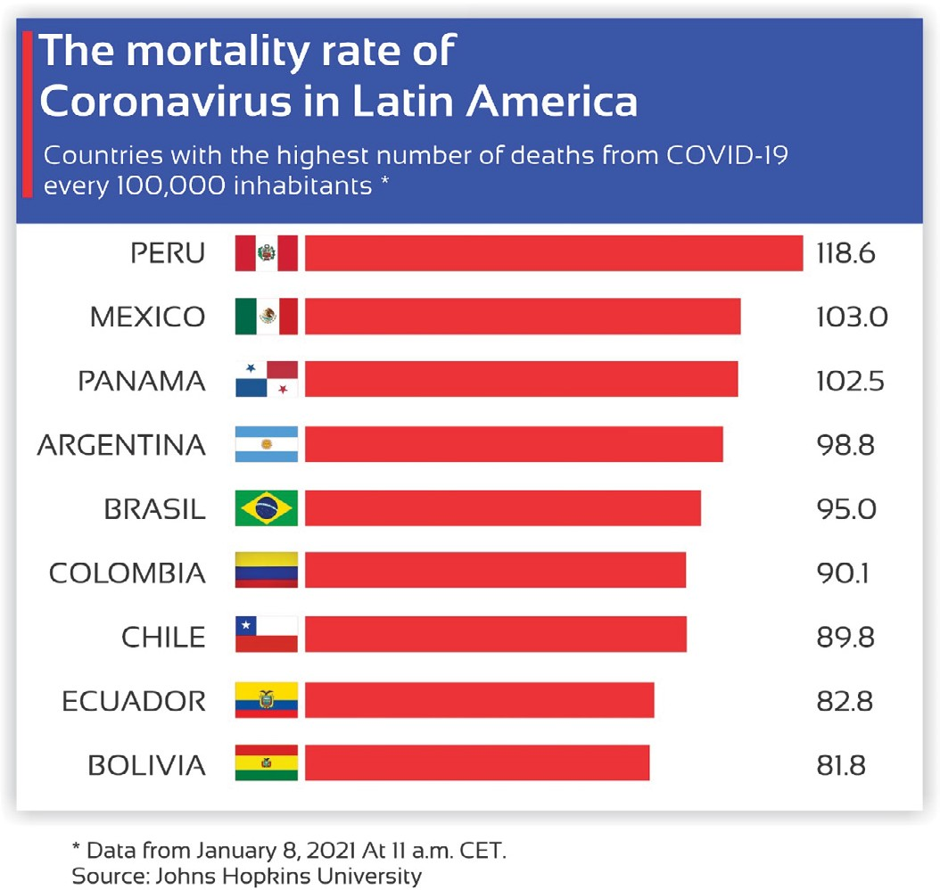
図5：ラテンアメリカにおけるコロナウイルスの死亡率の推移

二酸化塩素に関する科学的情報を最大限に検索するために，Google Scholar，PubMed（Medline），LILACS，Cochrane Library，Science，Scielo，MedScapeを検索し，英語とスペイン語で，二酸化塩素，ウイルス，SARS-CoV-2，コロナウイルス，酸化剤，浄水，"Chlorine dioxide" OR "Chlorine dioxide protocol" OR Chlorine dioxide AND virusという検索語を含む論文を探しました。二酸化塩素 AND SARS-COV-2; OR "COVID-19 drug treatment" OR "spike glycoprotein, COVID-19 virus" OR "severe acute respiratory syndrome coronavirus 2" OR "COVID-19" OR "2019-nCoV" OR "SARS-CoV-2" O "2019 new coronavirus
"OR "2019年コロナウイルス感染症 "OR（肺炎）"。
さらに、これらの同じ検索語を用いてGoogle検索を行いました。対象とした論文は、COVID-19の予防または治療としてのClO2の使用の可能性、物質の有益な側面および悪意や毒性の影響の可能性に関連する出版物で構成されました。検索されたすべての論文がスクリーニングされ、関連する抄録のサブセットが選択され、さらに評価されました。そして、これらの論文の書誌を検索し、追加の文献を探した。このレビューに含めるために選択された最終的な記事は、歴史的な用途、化学的性質、毒性、抗菌性および病原性のあるClO2、in vitroおよびin vivoでの動物での過去の研究、およびヒトでの研究を調査した記事で構成されました。www.clinicaltrials.gov の登録と WHO International Clinical Registry Platform (ICTRP) の登録を確認し、進行中または未発表の臨床試験を特定しました。
検索結果の中から、二酸化塩素の様々な微生物、特にウイルスに対する殺傷作用に言及しているものを選び、その中からSARS-CoV-2またはSARS-CoVを選びました。
一方、SARS- CoV-2の細胞内での作用、ACE2との相互作用を記述した論文を選択し、特に、3次元表現のための拡張現実（AR）動画やSILICOをベースにしたシミュレーション動画を調査した。拡張現実ソフトウェアChimeraX（UCSF）を用いて、スピキュラータンパク質とACE2受容体（37）を操作した動画などの作用部位のデ
同様に、ウイルススパイクの構造を確認し、テキサス大学のDaniel Wrapp氏とJason S. McLellan氏の研究を参考にして、並行して行った研究では、二酸化塩素がSAR-CoV-2にどのように作用するかの仮説を立てることができました。
二酸化塩素は有益であり、COVID19パンデミックでの使用は、これまでに明らかにされた科学的基盤に基づいて制御するための計り知れない可能性に転じていると結論づけるために必要な情報を持つ
その結果、COVID19の治療において経口投与が有効であるかどうかを判断するための調査を実施することにしました。
私たちは、世界中で迅速に実施可能な、効果的で迅速かつ経済的な治療法の選択肢を検証することが急務であることから、準実験的な臨床試験を選択し、第IIa相デザインを実施することにしました。
MedlineおよびPubmedデータベースのNCBI（National Center for Biotechnology Information）では、最近、ECE（Quasi Experimental Studies）の概念をMeSH用語の「Non-Randomized Controlled Trials as Topic」に含めています（NCBI, 2015）。
研究プロトコルが完成した後、clinicaltrials.govに登録することが決定され、2020年4月7日にNCT 04343742という番号で受理されました。研究計画は、より迅速にサンプルを収集し、将来的にはより大規模で代表的なサンプルを得るために、国際的な多施設で行われました。同じプロトコールをアメリカの11の国とスペインでも発表し、承認を得ました。残念なことに、すべての国の麻薬取締機関が警告を発し、さらには食用としての使用を禁止したため、倫理委員会がプロトコルを承認することは困難でした。ボリビアでは、2020年に第1351号という法律が承認されました。ボリビアでは、コロナウイルスのパンデミック（COVID19）に備えて、予防と治療を目的としたCDS二酸化塩素溶液の製造、商業化、供給、および同意に基づく使用を認める法律（2020年1351号）が承認されました。ボリビア保健省が承認した倫理委員会が合法的に設立され、5つの大学（オルロ工科大学、エル・アルト公立大学、サン・シモン市長大学、ガブリエル・レネ・モレノ自治大学、ヤクアイバ「グラン・チャコ」工科大学）で構成される、国際的な範囲で遡及的なこの多施設研究プロトコルが承認されました。これらの大学は、科学的および倫理的な臨床研究委員会を通じて、さまざまな用途に使用する二酸化塩素に関する独自の研究を行っています[20-35]。

データ収集と登録
データの収集と記録は、人口統計学的データと症状に関するデータを記録するとともに、よりよい評価と比較ができるように、視覚的アナログスケール（VAS）に基づいた観察尺度と、リッカート尺度で整理された検査パラメーターを用いて行われました。このようにして作成された機器やフォーマットは、以下のような特徴を持つ研究用に特別に設計されたソフトウェアに記録されました。
調査に必要な情報をPC、スマートフォン、タブレットで登録するために、専用のWEB環境の電子フォームを作成しました。
このアプリケーションは、2020年にSCORPII SAS社が開発したもので、以下の機能を備えています。
- 調査を担当した医師の連絡先と基本的なプロフィールの登録。患者が初めて治療を受けた医療機関の場所を特定し、その連絡先と社会文化的なプロフィールを記録する。
- 各患者が署名した治験薬使用に関するインフォームド・コンセントの手紙のファイル。
- 患者の初期診断用臨床履歴の情報を登録する。
- 症状に関する患者の経過観察の記録、痛みの尺度（VAS）、0日目、7日目、14日目、21日目に行われた検査報告のリッカート尺度による評価。
- セキュリティ条件に関連して、登録された情報には、調査を担当する医師による変更や調整のためのオプションがなく、情報の真正性、完全性、機密性が保証されています。各調査医師は、それぞれの患者の情報登録に単独で責任を負うような形で、電子メールとパスワードの認証を通じてアプリケーションにアクセスします。
- 統計分析のための情報集約レポートの作成

研究責任者のみがアクセスできる機能で、調査医師が作成した記録のデータベースを修正するオプションはありません。
つまり、実験群と対照群の研究治療開始時、7日後、14日後、21日後に、記号論的、臨床的、実験的検査の実施結果を収集し、記録することが可能な機器である。
人口統計学的データに加えて、以下の項目が測定される。記号学的：目の充血、発熱、咳、痰、無力感／アディナミア。
寒気、嘔吐、呼吸困難、鼻づまり。
VAS基準（VAS（Visual Analog Scale）とは、痛みを直線で表したもので、片方の端が無痛、もう片方の端が想像しうる最悪の痛みを表す。患者は痛みの量に合わせて線上の点に印をつけ、変数を調べます。喉の痛み、頭の痛み、胸の痛み、一般的な筋痛のタイプ、腰痛による影響などである。
リッカート基準（リッカート尺度は5段階を用いた順序尺度）でパラ臨床検査をグループ化した。調査された変数は、リンパ球、白血球、血小板、C反応性タンパク質、乳酸脱水素酵素、AST、-Dダイマー、オキシメトリーの乳酸塩です。
これらの機器は、研究対象となる治療の開始時（またはベースライン）、7日後、14日後、21日後に、記号学的検査、痛みの症状の評価（VAS）、検査（LIKERT）の結果を収集し、記録することを可能にした。

データの分析と解釈
実験群と対照群のデータを分析し、一般的な症状については比率の比較検定とその信頼区間、VASとLikert基準についてはWilcoxon-Mann-Whitney検定αを用いたペア検定を行いました（95％）。)

人口
この多施設共同研究の対象となった実験集団は、ボリビアの様々な医療機関（14名）、そのほとんどがボリビアのラパスにある南部診療所、ペルー（2名）、エクアドル（4名）で、合計20名のCOVID-19に積極的に感染している患者さんのグループです。対照群は、エクアドルの患者さん8名、ボリビアの患者さん7名、メキシコの患者さん3名、日本の患者さん2名で構成されました。
(ペルーから2名、合計20名の患者さんが参加されました。

患者さん
治療群または実験群の選択は、RT-PCRが陽性で、3日から7日の間隔で症状が出ているCOVID19の活動性感染症患者で、解決段階ではなく、自発的な研究対象者として提案された患者に基づいて行われた。対照群の患者は、二酸化塩素治療の被験者にならないことを選択した。同様に、同時性を適用した。つまり、症例が発生したのと同じ時期に患者を得たことになる。ウイルス負荷は、メキシコ、ボリビア、ペルー、エクアドルの基準検査機関のコスト、技術、物流上の問題から、決定されませんでした。

患者数
実験群には20名の患者（n＝20）、対照群には20名の患者（n＝20）が参加した。センターごとの1対1の関係は維持されず、確率的サンプルデザインに従ってランダムに提示されました。

研究における受け入れ基準
以下の組み入れ基準を用いた。Covid 19 RT-PCR陽性、Covid-19の特徴的な症状：発熱、咽頭痛、呼吸困難、年齢18歳から80歳まで。

除外基準
Covid 19 RT-PCR陰性、IV/VI腎不全、うっ血性心不全、抗凝固剤（特にワルファリンナトリウム）を摂取している患者。

患者一人当たりの治療期間
実験群の患者一人当たりの観察期間は21日。対照群では14日間であった。レビューは、実験群では開始時、7日目、14日目、21日目に、対照群では開始時、7日目、14日目に行われた。プロトコール後の臨床フォローアップ（22日目以降）は、実験群では行われず、対照群でも行われなかった。重要なことは、二酸化塩素を投与した患者としなかった患者のほとんどについて、研究スタッフによる臨床的フォローアップが行われ、投与群の症状が完全に解消されていることが観察されたことである。実証的には、COVID19の治療として二酸化塩素を摂取した患者は、二酸化塩素を摂取しなかった同疾患の患者に比べて、COVID19後の症状が大幅に軽減したと報告している。

試験の総期間
2020年7月に開始し、2020年12月に終了しました。

試験薬の割り当て
各患者は、研究に参加した順に、連続した患者番号（奇数番号が選択された）と対応する研究用医薬品を受け取った。この薬の割り当ては、研究の目的で作成されたバイアルのコンピュータ生成リストを用いて、研究開始前に行われた。患者は、超高純度二酸化塩素発生装置を用いた電気分解によって製造された3,000ppmの二酸化塩素ベースの製剤を、調製方法、飲用方法、希釈液の保存方法が正確に書かれたブランドメダラボ（www.cl02.com）とともに受け取った。研究チームの化学者は、3000ppmの二酸化塩素の基本製剤に使用する水と、希釈して飲むのに使用する水の標準化を管理した。管理変数は、調製プロセスの条件と特性、容器の標準化された特性、標準化されたMerck 28%亜塩素酸ナトリウムの使用、pH7に緩衝された標準化された滅菌二重蒸留水、3000ppmの二酸化塩素濃度であった。
対照群には、抗炎症治療（イブプロフェン200～400mgを8時間ごとに投与）、抗生物質（アジスロマイシン500mgを1日5日間投与）、抗ヒスタミン薬（ヒドロキシジン×5mgを12時間ごとに投与）、副腎皮質ホルモン薬（メチルプレドニゾロン40mgを12時間ごとに3日間投与した後、20mgを12時間ごとに3日間投与）、および支持療法が行われました。実験群はこの治療を受けなかった。

投与量と投与経路
使用される薬剤は、二酸化塩素3000ppmで、予定されたラベルが貼られた120ccのボトルに入っており、研究プロトコルで定められた基準に従って投与されます。
二酸化塩素投与プロトコルを使用。
初期プロトコル、ローディングまたはプロトコル（F）：水1リットルに二酸化塩素3000ppmを10ml加え、2時間後に8等分して服用する。その後、投与する。
メンテナンスプロトコル(C）1リットルの水に二酸化塩素3000ppmを10ml加え、1リットルを10回に分けて日中、1時間おきに飲ませる。
食前または食後60分以上経過した時点で、口の中で溶かして服用します。納入された薬に残量や不足はなく、当初のプロトコールが厳守されています。治療を放棄することはありません。

結果

試験開始時のパラメータの予備解析
時点での実験群の患者の特徴は

の入院時に、RT-PCRが陽性であることを確認した後、以下のデータを作成しました。性別では、男性13名（65％）、女性7名（35％）。
年齢は、最低36歳から最高72歳まで。男性の平均年齢は47.6歳、女性の平均年齢は58歳。一般的な平均年齢は53.2歳である。
二酸化塩素の起こりうる副作用を記録するために、各患者のデータとアドヒアランス・プロセスが置かれる平行した器具がデザインされました。2人の患者では、治療後7日目に胃炎のわずかな感覚が一時的に記録されたが、これは介入することなく解消され、投薬を中止する必要はなかった（図6）。

対照群の特徴
RT-PCRが陽性であることを確認した後の入院時における対照群の患者の特徴は、以下のデータを生み出した。性別：男性患者10名（50％）、女性患者10名（50％）。
年齢は、最低44歳から最高69歳まで。男性の平均年齢は55.6歳、女性は52歳です。一般的な平均年齢は54.5歳である（図7）。

実験群と対照群を比率の比較検定とその信頼区間、Wilcoxon-Mann-Whitney検定で比較した結果（α：95
ClO₂の有効性を評価するために、症状発現から7日後、14日後のCohort points of Onset of Symptomsにおいて、実験群から得られたデータをControl群と比較して、各項目の結果を比率の比較検定とその信頼区間（一般症状）、Wilcoxon - Mann - Whitney検定（α：95％）（VASおよびLikert）によって比較しました。
以下では、一般的な症状について、VASとLikertによるグループ間の比較を紹介します（表1）。
全身症状については、全身症状の発症日において、両群（対照群、実験群）ともにほとんどの項目で同じ（p
> 0.05).しかし、「寒気」については、実験群の方が対照群の平均値（15.5）よりも高い値（25.5）を示しました（p：0,0001）。これらの結果から、一般的な症状については、両グループとも同様の行動をとっていることが確認されました。
症状発現後7日目の比較では、発熱（p：0000）、咳（p：0000）の症状について、実験群が対照群に対して有意な差を示した。
0.000）、悪寒（p：0.000）、呼吸困難（p：0.0006）であった。また、14日目には、症状が消えなかった項目について、実験群との差が非常に大きくなり、症状が軽減されました（表2）。
VASスケールについては、症状が現れた時点で、両群ともに痛みの主観的評価は同じであった。対照群と実験群で同じように痛みの視覚的アナログ比較を行ったところ、7日目には、尺度を構成するすべての項目が対照群に対して有意に減少していることがわかった( p:0,0000 ; p:0,0017)。痛みの症状で唯一変わらなかったのは腰痛でした（P：0,9633）。症状発現後14日目には、その差はさらに大きくなった（p：0.000 ; p：0,0043 y p：0,0067）（Table 3）。
両群（対照群と実験群）の評価では、PC反応性パラメータ（p：0.0398）と乳酸DH（0.0422）の値に差が見られ、実験群の方がスコアが高かったが、その他のパラメータには差が見られなかった。症状が出てから7日目に各群を比較したところ、リンパ球と白血球だけは両群間に差がなかったが（p>0.05）、その他のパラメータは実験群が対照群に比べて有意に減少した（p:0,0001; p:0,0036; p:0,0403; p:0,0194; p:0,0003）。14日目には、すべての生化学的パラメータが対照群に比べて実験群で有意に減少した（p < 0,05）。

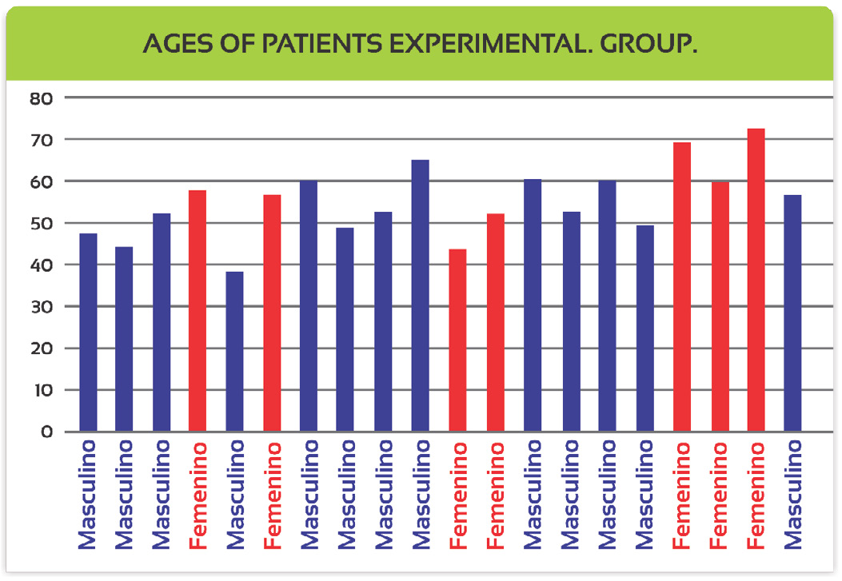
図6：実験グループの患者の年齢

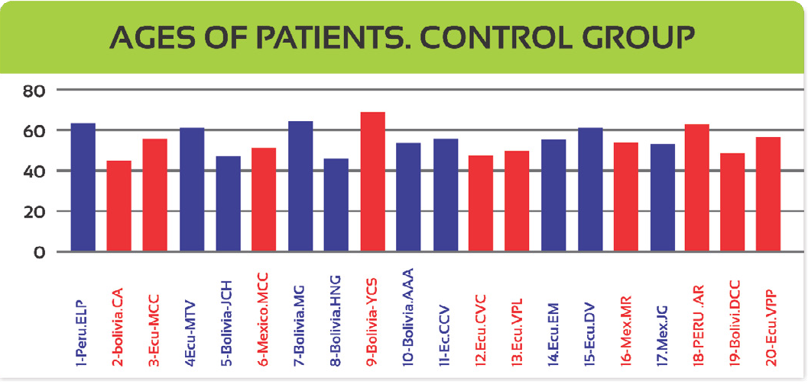

図7：患者さんの年齢対照群。

全体的な結果（p < 0.05）は、COVID19の治療に二酸化塩素が有効であるという仮説を実証しています。

介入の永続性
前の行で述べたように、プロトコルの設計では、21日目以降の介入後のフォローアップは含まれていませんでしたが、これは私たちが最初から設定した制限でした。パラメータ化されていない観察記録として、研究者グループは、発症から約2カ月後まで患者の臨床的なフォローアップを行い、コヴィド後の症状がほとんどなく、満足のいく経過を確認したことを共有することができます。一部の患者では、軽度の脊椎の違和感や、ある程度の慢性疲労感が認められた。

議論と提言
本研究では、COVID19患者に対する二酸化塩素の使用の有効性を検討することを目的とし、実験群と対照群との間で、治療前と治療後に、現在の臨床症状と研究で標準化され受け入れられている尺度（VASおよびLikert）に基づく検査変数を測定しました。
二酸化塩素がCOVID19の罹患率や死亡率を効果的に減少させることができるかという研究課題については、実験群と対照群におけるWilcoxon-Mann-Whitney検定のU検定（α：95％）による確認的な有意な統計的検証によりこれが明らかになり、二酸化塩素がcovid19の治療に有効であるという仮説が確認されました。
今回の第IIa相臨床試験は、400人の患者を対象とした第IIb相二重盲検無作為化試験を実現するための予備段階であり、この目的のためにすでに取り組んでいます。
私たちが選んだデザインの主な利点は、臨床試験よりもシンプルで安価に実施できることです（著者は外部からの資金提供を受けておらず、費用は著者が直接かつ個人的に支払っています）。

表1．全身症状について、対照群と実験群を比率比較検定で比較した結果とその信頼区間。

シントム | グループ | 0日目  n（％）｜P値 |  | 7日目  n（％）｜P値 |  | 14日目  n（％）｜P値
フィーバー | Ctrl  Exp | 18 (90%)  17 (85%) | 0,3160 | 14 (70%)  0 (0%) | 0,0000 | 12 (60%)  0 (0%) | 0,0000
咳 | Ctrl  Exp | 20 (100%)  18 (90%) | 0,0680 | 18 (90%)  6 (30%) | 0,0000 | 18 (90%)  6 (30%) | 0,0000
アステニア・アディナミア | Ctrl  Exp | 18 (90%)  15 (75%) | 0,1015 | 20 (100%)  2 (10%) | 0,0000 | 20 (100%)  0 (0%) | NA
期待感 | Ctrl  Exp | 7 (35%)  4 (20%) | 0,1405 | 3 (15%)  0 (0%) | 0,0301 | 0 (0%)  0 (0%) | NA
悪寒 | Ctrl  Exp | 17 (85%)  7 (35%) | 0,0001 | 10 (50%)  0 (0%) | 0,0000 | 4 (20%)  0 (0%) | 0,0127
嘔吐 | Ctrl  Exp | 1 (5%)  0 (0%) | 0,1524 | 0 (0%)  0 (0%) | NA | 0 (0%)  0 (0%) | NA
ダイスネア | Ctrl  Exp | 18 (90%)  18 (90%) | 0,5000 | 16 (80%)  7 (35%) | 0,0006 | 12 (60%)  3 (15%) | 0,0005
鼻づまり | Ctrl  Exp | 5 (25%)  7 (35%) | 0,2438 | 2 (10%)  0 (0%) | 0,0680 | 0 (0%)  0 (0%) | NA

表2:VASスケールのWilcoxon-Mann-Whitney検定（α：95％）による対照群と実験群の比較の結果。

VASスケール | グループ | 日目の中央値（IC）｜P値 |  | 7日目の中央値（IC）｜P-value |  | 14日目の中央値（IC）｜P値
喉の痛み | Ctrl  Exp | 3,1 IC ± 0,6  3,2 IC ± 0,9 | 0,9670 | 2,1 IC ± 0,4  0,0 IC ± 0,0 | 0,0000 | 1,3 IC ± 0,3  0,0 IC ± 0,0 | 0,0000
頭痛 | Ctrl  Exp | 2,9 IC ± 0,5  2,6 IC ± 0,8 | 0,2665 | 2,9 IC ± 0,4  0.5 IC ± 0.2 | 0,0000 | 2,5 IC ± 0,4  0.4 IC ± 0.2 | 0,0000
胸の痛み | Ctrl  Exp | 0.6 IC ± 0.3  0.6 IC ± 0.2 | 0,9018 | 0.6 IC ± 0.3  0,1 IC ± 0,1 | 0,0017 | 0.4 IC ± 0.2  0,0 IC ± 0,0 | 0,0043
一般的な痛み | Ctrl  Exp | 2,1 IC ± 0,4  2,1 IC ± 0,7 | 0,8660 | 2,4 IC ± 0,4  0.5 IC ± 0.2 | 0,0000 | 2,6 IC ± 0,4  0,0 IC±0,1 | 0,0000
Lumbar/Affect | Ctrl  Exp | 1,5 IC ± 0,3  1,6 IC ± 0,3 | 0,7827 | 1,6 IC ± 0,2  1,7 IC ± 0,3 | 0,9633 | 1,6 IC±0,2  2,0 IC±0,2 | 0,0067

表3:リッカート尺度による生化学的パラメータのWilcoxon-Mann-Whitney検定（α：95％）による対照群と実験群の比較の結果。

パラメータグループ
0日目7日 目14日目 中央値（IC）｜P -valuemedian（IC）｜P- valuemedian（IC）｜P値

リンパ球
Ctrl 1,5 IC ± 0,3
0,7827
1,6 IC ± 0,2
0,9633
1,6 IC ± 0,2
0,0067

Exp 1,6 IC± 0,31,7 IC± 0,32,0 IC±0,2

白血球
Ctrl 2,6 IC ± 0,4
0,2582
3,1 IC ± 0,3
0,4842
3,3 IC ± 0,2
0,0002

Exp 2,8 IC± 0,42,9 IC± 0,32,5 IC±0,3

血小板
Ctrl 2,4 IC ± 0,3
0,0816
2,7 IC ± 0,2
0,0202
3,0 IC ± 0,2
0,0212

Exp 2,7 IC± 0,33,3 IC± 0,42,6 IC±0,3

PCリアクティブ
Ctrl 3,2 IC ± 0,2
0,0398
3,4 IC ± 0,2
0,0001
3,5 IC ± 0,2
0,0000

Exp 3,0 IC± 0,02,0 IC± 0,51,4 IC±0,2

乳酸DH
Ctrl 2,6 IC ± 0,3
0,0422
2,7 IC ± 0,3
0,0036
2,7 IC ± 0,2
0,0000

Exp 3,2 IC± 0,41,9 IC± 0,41,5 IC±0,2

AST
Ctrl 3,2 IC ± 0,4
0,5319
3,2 IC ± 0,3
0,0403
3,5 IC ± 0,3
0,0000

Exp 3,2 IC± 0,42,5 IC± 0,61,9 IC±0,3

ディメロD
Ctrl 3,1 IC ± 0,4
0,3060
3,4 IC ± 0,4
0,0194
3,5 IC ± 0,3
0,0029

Exp 3,4 IC± 0,52,6 IC± 0,42,6 IC±0,4

乳酸
Ctrl 1,9 IC ± 0,3
0,0145
2,2 IC ± 0,2
0,0003
2,5 IC ± 0,2
0,0000

Exp 2,5 IC± 0,41,5 IC± 0,31,1 IC±0,1

欠点は、バイアスの影響を受けやすく、特にコストが大きくかかることです。一方で、選択と混乱が生じる場合には、研究を実施する唯一の方法であるため、それを軽減するために、ランダムな確率でサンプリングを実施し、診断と治療を受けた患者に番号を付け、サンプルを選択する（Manteolaら）、あるいは研究に含めるために自然な奇数番号の患者の下で実施する必要がある場合には、対照条件のサンプルと、今回は顕在的な緊急性のために、同じ方法で患者を選択した。

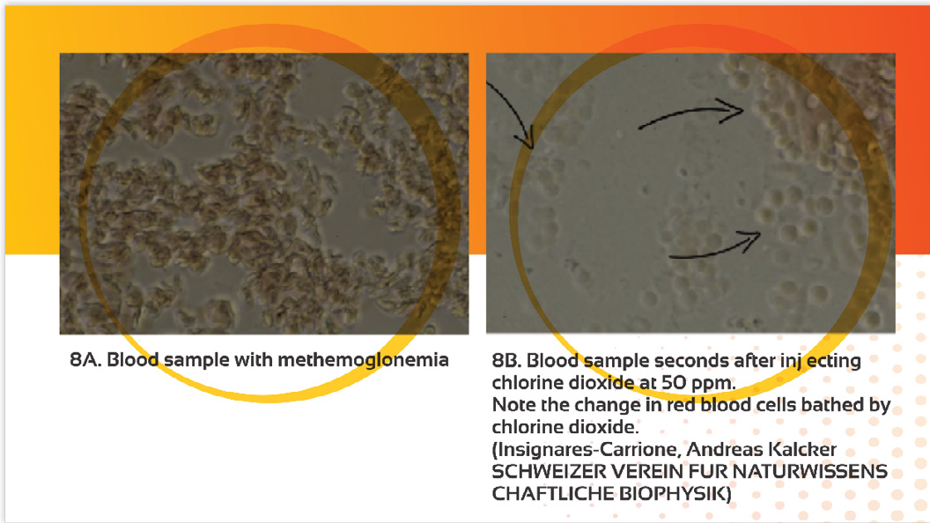
図8：メタヘモグロビン血症のある血液サンプルと_{ClO2}のある血液サンプル。
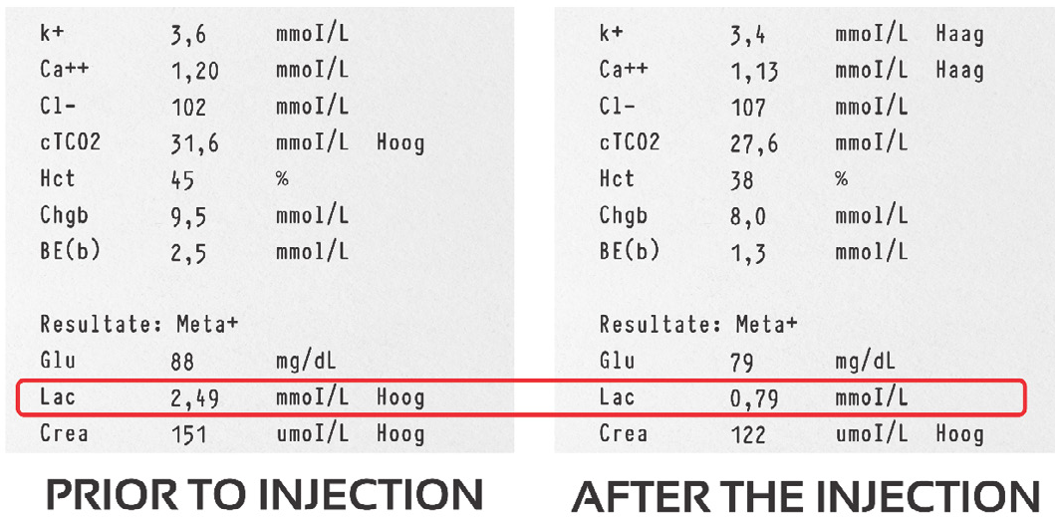
図9：50ppmの二酸化クロリン静脈内注射の前と10分後の血清乳酸値の変化を示す。(A. Kalcker. SCHWEIZER VEREIN FUR NATURWISSENS CHAFTLICHE BIOPHYSIK).
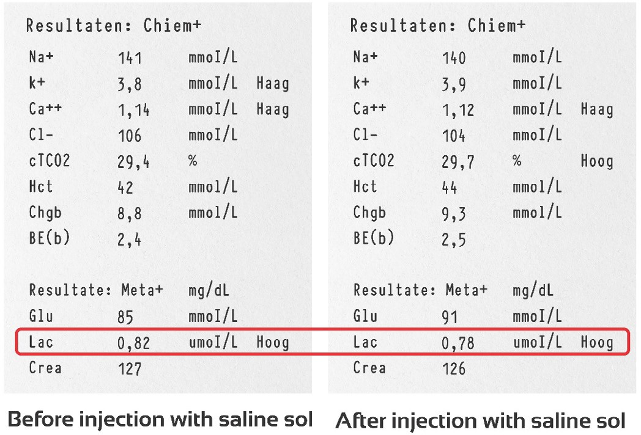
図10：生理食塩水を注入する前と1時間後の乳酸値の変化。

その一方で、結果の外的妥当性と適用性を損なわないように、既存のグループを使用しないことを選択しました。我々の研究に内在するもう一つの難点は、プラセボ効果やホーソン効果を呈するリスクです。パンデミックという人道的危機を考慮すると、被験者が自分に適用される介入について知らされずに研究に参加することは倫理的に問題があると考えたため、このリスクを最小限に抑えることはできませんでした（Molina and Ochoa, 2014）。実際、二酸化塩素が医薬品として分類されるための対応プロセスをまだ満たしていないことから、特に調査中の医薬品や物質の使用について、すべての参加者がインフォームド・コンセントに署名しました。
結果とその説明については、実験群で最も重要なことは、7日後に100％の症例でRT-PCRが陰性化したこと、およびその結果が急速に減少したことである。 患者の一般的な症状、特に発熱、咳、呼吸困難、無力感、全身の痛みについては、治療後7日目に70％の症例で達成され、VAS値が非常に顕著に減少した。
特に喉の痛みは100％、腰の痛みは80％近く軽減され、患者の病状が大幅に改善されたことがわかります。
二酸化塩素を投与した初期段階では、患者の発熱症状に改善が見られますが、これは上で説明したメカニズムにより、スパイクとウイルスRNAに作用することによる直接的な殺ウイルス効果によるものと考えられます。ウイルスRNAのアミノ酸やグアニンを酸化させる。さらに、患者は喉の痛み、乾いた咳、呼吸困難などを改善し始める。この効果は、直接的な抗炎症作用に起因する可能性があります。また、まだ明確に解明されていないメカニズムにより、NETosisプロセスに作用する可能性もあると考えられており、現在、詳細な調査を進めているところです。
この調査のパラメータには、パルスオキシメトリによる酸素飽和度の測定は含まれていませんでしたが、すべての患者で測定を行い、いくつかのケースで酸素飽和度のかなりの改善が観察されました。一貫した観察結果として、この改善は、ヘモグロビンのユニットβ1に「固定」されたウイルスのアミノ酸の酸化メカニズムを介した二酸化物の作用により、酸素化が改善されたと説明できます。このメカニズムは、日本で行ったインシリコシミュレーションによる分子生物学の研究で可能性があることを検証しており、今後の論文のテーマにしたいと考えています。同じように、Pichert（2019）の研究では、亜塩素酸塩がヘモグロビンや酸化型ヘモグロビンの形と相互作用することが示唆されています。亜塩素酸塩は、鉄ヘモグロビンとメトヘモグロビンを不活性化する。これらのメカニズムにより、亜塩素酸塩は、病的な状況で赤血球の過剰な溶血の後に現れる可能性のある細胞毒性のあるヘモグロビン種の収量を効果的に減少させます。
同様に、スイスのLichtensteiner Verein für Wissenschaft und Gesundheitの研究室では、メトヘモグロビン血症の赤血球サンプルに50ppmの濃度の二酸化塩素を注入し、造影顕微鏡で赤血球の即時酸素化を確認することができました。フェーズとダイレクト（図8）。
21日間の治療における血小板減少の挙動を観察すると、二酸化ケイ素が血液のレオロジー的挙動に作用している可能性があるという興味深い特徴があり、この考えは、二酸化ケイ素を投与した患者におけるDダイマーの明らかな減少によって補強される。
ほとんどの患者に見られるリンパ球減少症は、細胞骨格の乱れに始まり、クロマチンと細胞質の凝縮、ミトコンドリア機能の喪失、DNAの断片化、そして最終的にマクロファージによって排除される破れた膜やアポトーシス小体の形成というプロセスに起因すると考えられます。この現象は、カスパーゼ-8複合体の合成を介しているが、この複合体は非正規の方法で活性化される可能性があると考えられる。この複合体はプロテインキナーゼRによって促進され、ウイルスの存在下で生成されたインターフェロンによっても促進される。これらの受容体によって活性化されたシグナル伝達経路は、抗ウイルス効果を伴う炎症反応を開始する。
また、ウイルスはノイラミニダーゼを介してトランスフォーミング成長因子bを活性化し、c-Jun-N-キナーゼで終わる別のカスケードを生成して、転写を誘発し、続いてプロアポトーシス遺伝子を発現させる。このウイルスは、リンパ球を破壊する病原性ペプチドPB1-F2を合成する可能性があり、COVID19で観察されたリンパ球減少症を説明することができる。この作用は、二酸化塩素によって誘発される可能性のあるNLRP3の脱ユビキチン化をATPによるシグナル伝達（酸化還元）が誘導するような、インフラマソームへの作用によっても媒介される可能性がある。
乳酸値の上昇については、敗血症患者で実証されているように、ピルビン酸脱水素酵素（PDH）の機能障害、ミトコンドリアの機能障害、あるいは高乳酸血症が原因であることが明らかになっている。観察された改善効果は、二酸化塩素が酸素を放出することで直接的に細胞を酸素化するメカニズム、あるいは酵素の活性化/阻害を伴う酸化還元シグナル伝達メカニズムによって、効率的なATP生産を伴うピルビン酸経路を活性化するメカニズムによって説明できる。

二酸化塩素を静脈内に直接注入すると、血液中の乳酸が減少します。次のグラフは、50ppmの二酸化塩素を静脈内に注入したときの、注入10分後の血液中の乳酸濃度を比較したものです（図9）。
これに対し、生理食塩水を直接静脈内に投与して乳酸値を測定すると、乳酸値の変動がないことがわかります（図10）。
本研究で得られたデータは、COVID19における二酸化塩素の有効性を検証するものです。これは、世界で初めての第IIa相臨床試験です。この研究では、結論の出ない結果はありませんでした。第IIa相試験のデザインは、二酸化塩素のような新しい分子を医薬品として開発する際の研究段階に適しています。
二酸化塩素とその治療の可能性については、まだまだ探求すべきことがたくさんあり、今後も研究を続けていくのに十分な合理的な情報が得られています。
本研究で得られた知見は、世界中の医療従事者に完全な可能性をもたらします。なぜなら、これらの初期結果は、より正式な研究の動機付けとなり、特にCOVID19における新たな治療法の探索をサポートするからです。また、細胞呼吸、酸化還元シグナルのプロセスに関する分子レベルおよびゲノミクスでの研究スペースを生み出し、共通の細胞内生体エネルギーメカニズムが変化した複数の病態へのアプローチのための新たな可能性として、酸化療法の導入を可能にするでしょう。
この結果は、COVID19やその他のパンデミックや短い将来に発生する可能性のある疫病を緩和・制御することで、農学における感染症の制御、薬学における新しいナノテクノロジーの開発、そして人間一般にも拡張することができます。
今回得られた結果は、これまでの研究を発展させるものではなく、この種の研究としては世界初のパイロット研究であるため、二酸化炭とそれに関連する問題について多くの研究を開始することができます。

結論
結論として、比率とその信頼区間の比較検定、およびWilcoxon-Mann-Whitney検定（α：95％）を用いたペア検定に基づき、得られたほとんどの変数のデータ（P＜0.05）は、二酸化塩素がCOVID19の治療に有効であり、7日後に100％の症例でRT-PCRを陰性化し、疾患の症状を有意かつ迅速に変化させ、14日から21日以内に検査パラメーターを正常値にまで低下させることを、疑いなく断言できる。近い将来、無作為化二重盲検試験を実施し、疫学的影響のある病態における二酸化塩素の毒物学的安全性と治療効果の研究を掘り下げることをお勧めします。

認識
皆様のご協力とご貢献に感謝申し上げます。
Mitchell B. Liester, Doctor of Medicine, University of Colorado School of Medicine, Colorado Springs Branch、患者のための新しい選択肢の探求における概念的な貢献と無私の支援に対して。
二酸化塩素の研究に携わってくださった11カ国の医師の方々、そして世界中の何千人もの医師の方々に感謝します。これらの方々のご支援、証言、概念的な貢献、そして困難な道のりにもかかわらずこの研究を続けるための励ましの声に感謝します。また、アンドレアス・カルカー氏には、彼の光、知性、エネルギー、そして前進する意欲を与えてくれたことに感謝します。
研究に参加されたすべての患者さん、特に私たちを信頼し、より良い世界のために新たな可能性を求める私たちに付き合ってくださった方に。
患者のデータ記録をずっとサポートしてくれたNelaに。
Luis Prieto教授、Jorge Gaupp教授、Pablo Campra教授には、この作品に対して批判的なコメントをいただきました。彼らの観察により、我々の努力を向上させることができました。
金です。本研究は、研究者の自己資金で行われました。
利害の衝突。著者は，利益相反または競合する経済的利益がないことを宣言する。著者は、Medwaveがスペイン語に翻訳したICMJE利益相反申告書に記入し、論文／研究のための資金提供を受けていないこと、過去3年間に掲載論文に利害関係を持ちうる組織との金銭的関係がないこと、掲載論文に影響を与えうるその他の関係や活動がないことを宣言している。フォームは、責任ある著者に連絡して請求することができます。また、データや資料の交換に関するすべての方針に著者が従うことを変更するものではありません。

リファレンス
- https://www.naturalnews.com/2020-05-18-researchers-claim-100-percent-cure- rate-vs-covid-19-ecuador-intravenous-chlorine-dioxide.html
- https://www.atsdr.cdc.gov/ToxProfiles/tp160-c1-b.pdf
- Walls, Alexandra C, Young-Jun Park, M Alejandra Tortorici, Abigail Wall, et al. "Structure, Function, and Antigenicity of the SARS-Cov-2 Spike Glycoprotein".Cell 181(2020): 281-292.
- Grifoni, Alba, John Sidney, Yun Zhang, Richard H Scheuermann, et al. "Candidate targets for Immune Responses to 2019-Novel Coronavirus (nCoV):Sequence Homology and Bioinformatic-Based Predictions."Cell-Host- Microbe-D-20-00119（2020年）。
- Alvarez, Maria E and RT O'Brien."Mechanisms of Inactivation of Poliovirus by Chlorine Dioxide and Iodine" (二酸化塩素とヨウ素によるポリオウイルスの不活性化のメカニズム)Appl Environ Microbiol 44(1982): 1064-1071.
- Calabrese, Edward J, Gary S Moore and Robert W Tuthill."The Health Effects of Chlorine Dioxide as a Disinfectant in Potable Water:A literature survey."J Environ Health 41(1978): 26-31.
- Chen, Yu-Shiaw and James M Vaughn."Inactivation of Human and Simian Rotavirus by Chlorine Dioxide" (二酸化塩素によるヒトおよびシミアン・ロタウイルスの不活性化)Appl Environ Microb 56(1990): 1363-1366.
- Sun, Chunyun, Long Chen, Ji Yang and Chunxia Luo, et al. "SARS-CoV-2 and SARS-CoV Spike-RBD Structure and Receptor Binding Comparison and Potential Implications on Neutralizing Antibody and Vaccine Development".Biorxiv (2020).
- https://clinicaltrials.gov/ct2/show/NCT04343742
- https://clinicaltrials.gov/ct2/show/NCT04409873
- https://clinicaltrials.gov/ct2/show/NCT04621149
- Daniel, F Bernard, Lyman W Condie, Merrel Robinson, and Judy A Stober, et al. "Comparative Subchronic Toxicity Studies of Three Disinfectants".J Am Water Works Assoc 82(1990): 61-69.
- 米国保健社会福祉省、DHSS、INH、米国
- DeZuane, John.飲料水の品質に関するハンドブック。John Wiley & Sons, 1997.
- 米国食品医薬品局（Food and Drug Administration）。食品添加物のステータス、特定用途向け添加物
173.300 二酸化塩素、2020年
- Guo, Yan-Rong, Qing-Dong Cao, Zhong-Si Hong and Yuan-Yang Tan, et al. "The Origin, Transmission and Clinical Therapies on Coronavirus Disease 2019 (COVID-19) Outbreak-An Update on the Status".Military Med Res 7(2020): 1-10.
- Haag, HB."The Effect on Rats of Chronic Administration of Sodium Chlorite and Chlorine Dioxide in the Drinking Water" （亜塩素酸ナトリウムと二酸化塩素の慢性投与によるラットへの影響）。Report to the Mathieson Alkali Works from the Medical College of Virginia (1949).
- Heffernan, WP, C Guion and RJ Bull."Oxidative Damage to the Erythrocyte Induced by Sodium Chlorite, in vivo"（亜塩素酸ナトリウムによる赤血球の酸化的損傷）。J Environ Pathol Toxicol 2(1979): 1487-1499.
- https://www.vyphidroasesores.com/
- Insignares- Carrione E, Bolano Gomez B, Kalcker Andreas."COVID-における二酸化塩素。19: Hypothesis about the Possible Mechanism of Molecular Action in SARS-CoV-2."J Mol Genet Med 14 (2020): 468.

- Jin, Min, Jinyang Shan, Zhaoli Chen, Xuan Guo, et al. "Chlorine Dioxide Inactivation of Enterovirus 71 in Water and its Impact on Genomic Targets."Environ Sci Technol 47(2013): 4590-4597.
- Lan, Jun, Jiwan Ge, Jinfang Yu, Sisi Shan, et al. "Structure of the SARS-CoV-2 Spike Receptor-Binding Domain Bound to the ACE2 Receptor".Nature 581(2020): 215-220.
- Junli, Huang, Wang Li, Ren Nenqi and Liu Xue Li, et al. "Disinfection Effect of Chlorine Dioxide on Viruses, Algae and Animal Planktons in Water."Water Res 31(1997): 455-460.
- カルカー、アンドレアス。禁断の健康。Voedia, 2016.
- Kály-Kullai, K, M Wittmann, Z Noszticzius, László Rosivall."Can Chlorine Dioxide Prevent the Spreading of Coronavirus or other Viral Infections?医学的仮説"Physiol Int 107(2020): 1-11.
- Letko, Michael, Andrea Marzi and Vincent Munster."Functional Assessment of Cell Entry and Receptor Usage for SARS-CoV-2 and Other Lineage B Beta Corona Virus".Nature Microbiol 5(2020): 562-569.
- Li, Wenhui, Michael J Moore, Natalya Vasilieva, and Jianhua Sui, et al. "Angiotensin-Converting Enzyme 2 is a Functional Receptor for the SARS Coronavirus" （アンジオテンシン変換酵素2はSARSコロナウイルスの機能的受容体である）。Nature 426(2003): 450-454.
- Li, Jun Wen, Zhong Tao Xin, Xin Wei Wang and Jin Lai Zheng, et al. "Mechanisms of Inactivation of Hepatitis A Virus in Water by Chlorine Dioxide."Water Res 38(2004): 1514-1519.
- Lin, Ja-Liang and Paik-Seong Lim."Acute Sodium Chlorite Poisoning associated with Renal Failure（急性亜塩素酸ナトリウム中毒と腎不全）"Renal Failure 15(1993): 645-648.
- Zhang, Linlin, Daizong Lin, Xinyuanyuan Sun and Katharina Rox, et al. "X-ray Structure of Main Protease of the Novel Coronavirus SARS-Cov-2 Enables Design of α-Ketoamide Inhibitors."BioRxiv (2020).
- Lubbers, Judith R, Sudha Chauan and Joseph R Bianchine."Controlled Clinical Evaluations of Chlorine Dioxide, Chlorite and Chlorate in Man".Environ Health Persp 46(1982): 57-62.
- Manterola, Carlos and Tamara Otzen."Critical Analysis of Biomedical Literature（生物医学文献の批判的分析）"Int J Morphol 32(2014): 599-607.
- Moore, Gary S, Edward J Calabrese, Salvatore R DiNardi and Robert W Tuthill."Potential Health Effects of Chlorine Dioxide as a Disinfectant in Potable Water Supplies".Med Hypothes 4(1978): 481-496.
- Musil J, Kontek Z, Chalupa J and Schmidt P (1964) Toxicological Aspects Of _{ClO2} Application for the Treatment of Water Containing Phenol.Chem-Technol Praze 8: 327-345.
- https://www.cdc.gov/niosh/idlh/10049044.html
- 米国国立衛生研究所（National Institutes of Health）。新しいコロナウイルスの構造がワクチンや治療のターゲットを明らかにする、2020年。
- Noszticzius, Zoltán, Maria Wittmann, Kristóf Kály-Kullai, Zoltán Beregvári, et al. "Chlorine dioxide is a Size-Selective Antimicrobial Agent.".PloS one 8(2013): e79157.
- 緒方憲夫「二酸化塩素によるインフルエンザウイルスのヘマグルチニンの不活性化。受容体結合部位の保存されたトリプトファン153残基の酸化。"J Gen Virol 93(2012): 2558-2563.
- Láng, Orsolya, Krisztina S Nagy, Julia Láng, Katalin Perczel-Kovách, et al. "Comparative Study of Hyper pure Chlorine Dioxide with Two other Irrigants Regarding the Viability of Periodontal Ligament Stem Cells".Clin Oral Invest 2(2020): 1-12.
- Pichert, Annelie and Jürgen Arnhold."亜塩素酸塩ベースの薬剤WF10と亜塩素酸塩のヘモグロビン、メトヘモグロビン、フェリルヘモグロビンとの相互作用"Arch Biochem Biophys 585(2015): 82-89.
- Couri, Daniel, Mohamed S Abdel-Rahman and Richard J Bull."Toxicological Effects of Chlorine Dioxide, Chlorite and Chlorate".Environ Health Persp 46(1982): 13-17.
- YanRH, ZhangYY."Structure Basis for the Recognition of the SARS-CoV-2 by Full Length Human ACE2." bioRxiv.
- Schijven, Jack, Peter Teunis, Trudy Suylen and Henk Ketelaars."QMRA of Adenovirus in Drinking Water at a Drinking Water Treatment Plant using UV and Chlorine Dioxide Disinfection".Water Res 158(2019): 34-45.
- Shi, L and C Xie."Experimental Observation on Acute Toxicity and Irritative Effect of Stable Chlorine Dioxide."Zhongguo Xiaoduxue Zashi 16(1999): 39-40.
- Simmons, Graham, Jacqueline D Reeves, Andrew J Rennekamp, Sean M Amberg, et al. "Characterization of Severe Acute Respiratory Syndrome-Associated Coronavirus (SARS-CoV) Spike Glycoprotein-Mediated Viral Entry."Proc Nat Acad Sci 101(2004): 4240-4245.
- Song, Wenfei, Miao Gui, Xinquan Wang, Ye Xiang."Cryo-EM Structure of the SARS Coronavirus Spike Glycoprotein in Complex with its Host Cell Receptor ACE2（SARSコロナウイルススパイク糖タンパク質とその宿主細胞受容体ACE2との複合体の低温電子顕微鏡構造）"PLoS Pathog 14(2018): e1007236.
- https://www.atsdr.cdc.gov/toxprofiles/tp160.pdf
- https://cfpub.epa.gov/ncea/iris/iris_documents/documents/toxreviews/0648tr.pdf
- https://www3.epa.gov/pesticides/chem_search/ppls/074986-00001-20040414.pdf
- https://www3.epa.gov/pesticides/chem_search/cleared_reviews/csr_PC- 020503_26-Sep-08_a.pdf
- https://iaspub.epa.gov/apex/pesticides/f？
- https://www.epa.gov/pesticide-registration/list-n-disinfectants-coronavirus-covid-19
- https://consumermedsafety.org/medication-safety-articles/item/179-miracle- トリートメントからポテントブリーチへの転換
- https://www.accessdata.fda.gov/scripts/cdrh/cfdocs/cfcfr/cfrsearch.cfm?fr=173.300
- https://www.fda.gov/emergency-preparedness-and-response/coronavirus-disease- 2019-covid-19/coronavirus-disease-2019-covid-19-frequently-asked-questions.
- Wang, Peigang, Jian Chen, Aihua Zheng, Yuchun Nie, et al. "Expression Cloning of Functional Receptor used by SARS Coronavirus".Biochem Biophys Res Commun 315(2004): 439-444.
- Wang, Xin-Wei, Jin-Song Li, Min Jin and Bei Zhen, et al. "Study on the Resistance of Severe Acute Respiratory Syndrom-Associated Coronavirus".J Virol Methods 126(2005): 171-177.
- https://www.who.int/emergencies/diseases/novel-coronavirus-2019/technical- ガイダンス/naming-the-coronavirus-disease(covid-2019)-and-the-virus-that-causes-it.
- https://www.who.int/emergencies/diseases/novel-coronavirus-2019/events-as- they-happen。
- https://www.who.int/docs/default-source/coronaviruse/situation-reports/20200522- covid-19-sitrep
- https://www.who.int/substance_abuse/facts/en/
- Zambrano-Estrada, Xochitl, Carlos A Dominguez-Sanchez, Marina Banuet- Martinez, Fabiola Guerrero-de la Rosa, et al. "Evaluation of Antiviral Effect of Chlorine Dioxide (ClO2) using a Vertebrate Model Inoculated with Avian Coronavirus." bioRxiv, 2020.
- Xue, Bin, Min Jin, Dong Yang and Xuan Guo, et al. "Effects of Chlorine and Chlorine Dioxide on Human Rotavirus Infectivity and Genome Stability."Water Res 47(2013): 3329-3338.
- Young, RO."Chlorine dioxide (_{ClO2}) as a Non-Toxic Antimicrobial Agent for Virus, Bacteria and Yeast (Candida albicans)".Int J Vaccines Vaccin 2(2016): 00052.
- Zhu, Zhenbang, Yang Guo, Piao Yu, Xiaoying Wang, et al. "Chlorine Dioxide Inhibits the Replication of Porcine Reproductive and Respiratory Syndrome Virus by Blocking Viral Attachment." （二酸化塩素は、ウイルスの付着をブロックすることで、豚の生殖・呼吸器症候群ウイルスの複製を阻害する）。Infect Genet Evol 67(2019): 78-87.

この論文を引用するにはCarrione E, Bolano Gomez B, Andrade Yohanny, Callisperis Patricia and Suxo Ana, et al. "Determination of the Effectiveness of Chlorine Dioxide in the Treatment of COVID 19.".J Mol Genet Med 15(2021):S2

